Montážní postup - zateplení mezi krokvemi prováděné z vnější strany
Zateplení šikmé střechy je osvědčeným způsobem, jak nejenom zabránit únikům tepla během zimních měsíců, ale také jak využít podkrovní prostor k bydlení. Kromě systému zateplení mezi a pod krokvemi se stále více setkáváme i se systémy zateplení nad krokvemi. Tento způsob zateplení má totiž obrovskou výhodu. Neubírá žádné místo v interiéru, takže ve svém podkroví si můžete užívat každý centimetr.

Montážní postup
Izolace se vkládá mezi krokve vždy větší, a to cca o 1-2 cm, aby v konstrukci dostatečně držela díky rozepření.
1. Výměna krytiny
Pokud je nutná výměna krytiny starší střechy, je to dobrá příležitost pro zateplení. Odstraníme krytinu a laťování. Odstraníme šrouby nebo hřeby, případně je před položením Isover VARIO KM DUPLEX
UV překryjeme pevnou deskou pro kročejovou neprůzvučnost Isover T-N, čímž zabráníme možnému poškození parobrzdy.
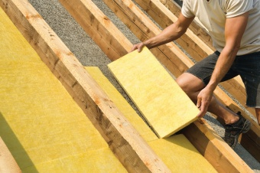
2. Detaily
Obdobně ochráníme i detaily napojení kleštin a jiná místa kde by hrozilo riziko budoucího protržení parobrzdy Isover VARIO KM DUPLEX UV.
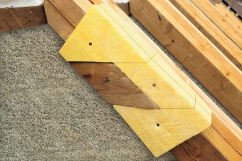
3. Parotěsnost
Parotěsnost lze dodatečně provést z vnější strany, nicméně jen
s použitím parobrzdy Isover Vario KM Duple x UV, která díky proměnné
ekvivalentní difuzní tloušťce sd (0,3-5,0 m) tuto aplikaci umožní.
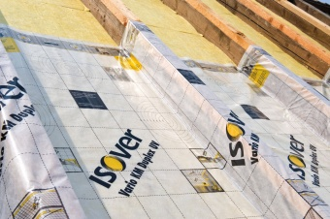
4. Tepelná izolace
Mezi krokve vložíme tepelnou izolaci Isover Unirol Pro fi či Isover UNI.
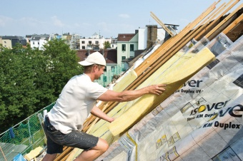
5. Formátování izolace
V případě, že je nutné izolaci seříznout, lze tak učinit pomocí nože ze sortimentu Isover. Izolaci řežeme o 1-2 cm delší než je světlá vzdálenost mezi krokvemi.
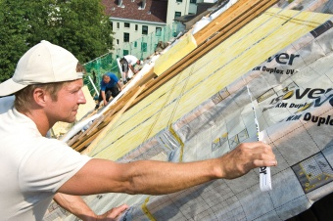
6. Doplňková hydroizolace
Nakonec lze provést doplňkovou hydroizolaci např. Tyvek Soft Antireflex, kontralatě a finálně i novou krytinu. Rekonstrukce střechy je nyní dokončena.
